Воспитание здоровой личности в среде социума несёт собой много трудностей и вопросов, решение которых зависит от тесноты и доверительности контакта родительской общественности и детского дошкольного образовательного учреждения. Тесное взаимодействие семьи и педагогического коллектива детского сада способствует гармоничному развитию личности ребёнка.

**Теоретические аспекты работы с родителями в ДОУ**

Цель взаимодействия с родителями, поставленная ДОУ, всегда будет глобальной и отличающийся от целей, которые ставит каждый воспитатель при личной взаимосвязи с родительской общественностью. **Общей целью для всего учреждения является формирование общего пространства «детский сад — семья».** А цель каждого отдельного мероприятия с родительской общественностью (собрания, открытого занятия и т. п.) подбирается воспитателем самостоятельно исходя из потребностей и нужд родителей и общего плана занятий.

***Целью родительского собрания может быть установление тесного взаимодействия с родительской общественностью или адаптация детей к условиям ДОУ.***

**Задачи**

Задачи всего учреждения также отличаются от задач, которые ставит себе каждый воспитатель при взаимодействии с родителями, но не противоречат друг другу. Наиболее приоритетными задачами всего ДОУ являются:

* Заинтересовать родительскую общественность жизнью детского сада и группы путём использования различных форм взаимодействия.
* Сформировать такую среду, в которой динамично развивающийся ребёнок будет чувствовать себя комфортно и продолжать успешно развиваться.
* Организовать непрерывное высокопрофессиональное психологическое сопровождение образовательного процесса и при необходимости оказывать семье ребёнка психолого-педагогическую поддержку.
* Создать условия для трансляции родителям знаний в области социализации, охраны и укрепления здоровья, правильного развития и обучения детей.

До прихода в детский сад круг общения ребёнка весьма ограничен. В момент, когда малыш приходит в детский сад, перед ним распахивается целый новый мир общения и игр. Этот мир резко отличается от того, к чему ребёнок привык дома.

*[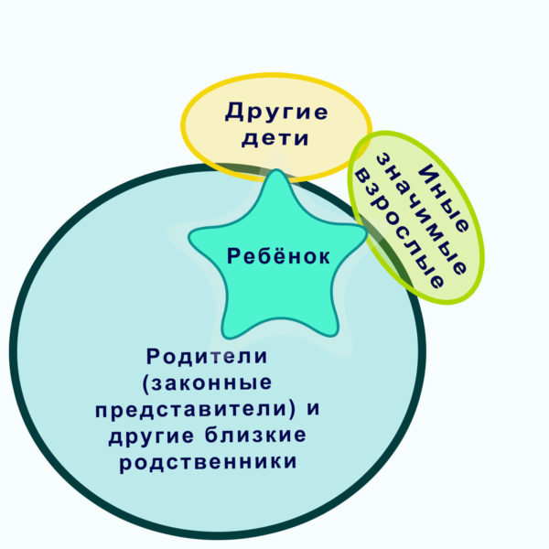](https://melkie.net/wp-content/uploads/2017/12/krug-obshcheniya-rebenka-do-prihoda-v-detskiy-sad.jpg)*

*Ребёнка окружают близкие люди, на прогулке он знакомится с другими детьми, но это только начало социализации*

Именно поэтому нужно активно и правильно поддерживать ребёнка во время адаптации к детскому саду. **Лишь совместные усилия специалистов детского сада и родителей помогут малышу легче и быстрее пройти сложный для ребёнка период.** Вот и первая задача, появляющаяся перед родителями, специалистами и детским садом в целом. Вторая задача — второй этап — плавное введение в образовательную деятельность. В это время основной вид деятельности ребёнка — игра. Он учится играть и, играя, учится. Третья немаловажная задача — социализация. Успешное взаимодействие малыша и его окружения нередко становится основой его будущего. В реализации этих задач мелочей нет, как нет и лишних людей. Воспитатель становится связующим звеном между специалистами детского сада, ребёнком и родителями. Дело в том, что в детском саду ребёнок реализует себя сам. Его поведение в группе может в корне отличаться от поведения дома, и это нормально.

*[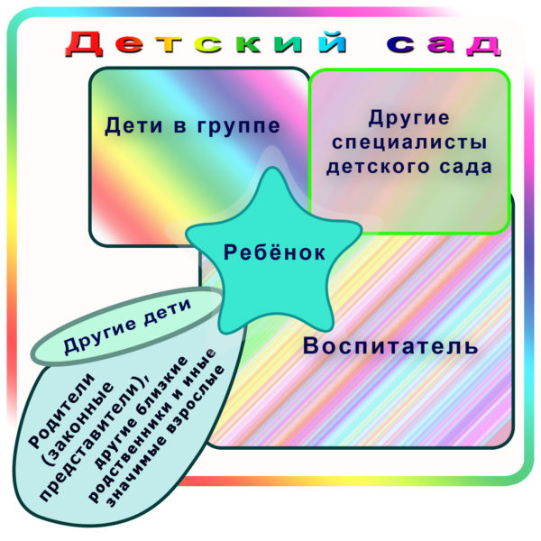](https://melkie.net/wp-content/uploads/2017/12/rebenok-v-detskom-sadu.jpg)*

*Детский сад — не только другая среда общения, но и другой уровень взаимодействия с окружающим миром*

**Направления работы с родителями в детском саду**

Работа с родителями в детском саду подразделяется на несколько направлений:

* Индивидуально ориентированная:
  + Беседа.
  + Консультация.
  + Занятие (занятие специалиста с ребёнком и родителем одновременно).
* Ориентированная на интересы родителей и детей (к сожалению, не все родители принимают участие в подобных мероприятиях):
  + Совместная прогулка, экскурсия.
  + Ролевая или дидактическая игра.
  + Открытое занятие.
  + Иные мероприятия, проводимые с детьми и их родителями.
* Официально регламентированная деятельность:
  + родительские собрания, присутствие на которых всех родителей или законных представителей регламентируется Федеральным законом «Об образовании в Российской Федерации» (Гл. 4, ст. 44, п 4.2).
  + беседа с администрацией (чаще всего в её основе лежит проблема, которую невозможно решить на уровне группы).

**Родительские собрания — единственная форма работы с родителями, которая может нести в себе доведение до сведения членов семьи воспитанников официально-нормативной информации.** Поэтому собрание не только чётко планируется, но и его нужно правильно документально оформлять.